**Modalidade: Relato de experiência**

**Eixo Temático: Metodologia de ensino-aprendizagem**

O EXAME CLÍNICO OBJETIVO ESTRUTURADO COMO METODOLOGIA DE ENSINO-APRENDIZAGEM NO ESTÁGIO EM FARMÁCIA COMUNITÁRIA

Nathalie de Lourdes Souza DEWULF[1]

Thaissa Costa CARDOSO[2]

Juliana Teotonio Mota SOUSA[3]

Telma Alves GARCIA[4]

Flavio Marques LOPES[5]

Edna Regina Silva PEREIRA[6]

Eliana AMARAL[7]

**RESUMO**

A educação farmacêutica vem passando por grandes mudanças que acompanham a mudança da prática do cuidado em saúde inerente à transição epidemiológica e demográfica da população. No âmbito farmacêutico, o conceito de Atenção Farmacêutica, advindo da filosofia da Farmácia Clínica, estabeleceu a necessidade do desenvolvimento de competências profissionais para a realização de serviços clínicos farmacêuticos, demandas estas que estão descritas nas Diretrizes Curriculares Nacionais do curso de Farmácia. Dentre estes, o serviço de dispensação de medicamentos, posposto tanto na educação farmacêutica quanto na prática profissional, foi reestruturado e considerado adequado à promoção do uso racional de medicamentos e otimização da farmacoterapia para o sucesso do tratamento. Nesse contexto, é necessária a utilização de metodologias adequadas ao desenvolvimento de competências para a realização do serviço de dispensação de medicamentos, atendendo a demanda da comunidade e do indivíduo em relação ao uso de medicamentos. O objetivo deste trabalho é relatar a experiência ocorrida na Farmácia Universitária da Faculdade de Farmácia da Universidade Federal de Goiás ao utilizar o Exame Clínico Objetivo Estruturado (ECOE). Porém, ao invés de utilizar para avaliação, foi utilizada como metodologia de ensino-aprendizagem para o desenvolvimento de competências em estudantes do curso de Farmácia, com foco no serviço clínico farmacêutico, principalmente relacionado à dispensação. Por meio do *feedback*, pode-se observar que após a realização do ECOE no início do estágio, os estudantes buscaram maior interação com docentes e supervisores, bem como maior atitude na realização das tarefas propostas durante a realização do estágio em farmácia comunitária. Pode-se observar que os conhecimentos adquiridos de outras disciplinas foram utilizados em conjunto aos conhecimentos, habilidades e atitudes, desenvolvidas durante o estágio, como atributos para o cuidado em saúde.

**PALAVRAS-CHAVE:** Educação Farmacêutica. Farmácia Clínica. Dispensação. Farmácia Universitária. Estudantes de Farmácia. Competência clínica. Exame Clínico Objetivo Estruturado. *Objective Structured Clinical Examination.*

**INTRODUÇÃO**

A transição epidemiológica e demográfica, acompanhada da superposição de doenças, que se iniciou na década de 90 na América Latina (FRENK et al., 1991), resultou na discussão sobre a necessidade da manutenção da qualidade assistencial em saúde, priorizando a sustentabilidade dos sistemas de saúde (FRENK, 2006). Experiências internacionais demonstram que isso pode ocorrer mediante reforma de políticas públicas para enfatizar e priorizar a cobertura primária em saúde caracterizada por equipes multidisciplinares capazes de atender à demanda resultante desse acelerado processo de transição (BARROS, 2012; WHO, 2008).

Paralelo ao início dessa reflexão e, buscando a reinserção do farmacêutico na equipe multidisciplinar em saúde, surgiu um movimento denominado “Farmácia Clínica”, que tinha como objetivo a aproximação do farmacêutico ao paciente, possibilitando o desenvolvimento de habilidades relacionadas à farmacoterapia (PEREIRA; FREITAS, 2008). Advindo dessa filosofia e pautados na realização de serviços necessários para um tratamento farmacoterapêutico eficaz, Hepler e Strand (1990) utilizaram o termo Atenção Farmacêutica (do inglês, *“Pharmaceutical Care”*), definido como *“*a provisão responsável do tratamento farmacológico com o objetivo de alcançar resultados satisfatórios na saúde, melhorando a qualidade de vida do paciente*”.* Definição essa que se ajustou à definição do papel do farmacêutico pela Organização Mundial da Saúde oriundo do consenso de Tóquio como *“dispensador da atenção sanitária que pode participar, ativamente, na prevenção das doenças e da promoção da saúde, junto com outros membros da equipe sanitária”* (OMS, 1994).

Logo, a conciliação entre a necessidade de incorporação de novos conhecimentos, tecnologias e o atendimento à demanda da população começaram, também, a ser discutidos dentro da formação dos profissionais farmacêuticos (BRASIL, 1990; REIS; SOUZA; BOLLELA, 2014; SOUZA; IGLESIAS; PAZIN-FILHO, 2014; FERREIRA; COTTA; OLIVEIRA, 2009). Esse ponto foi reforçado pelas Diretrizes Curriculares Nacionais do curso de Farmácia ao determinar a estruturação do eixo cuidado em saúde por meio da articulação entre conhecimentos, competências, habilidades e atitudes essenciais para “*identificar as necessidades de saúde do indivíduo, da família e da comunidade, bem como para planejar, executar e acompanhar ações em saúde*” (BRASIL, 2017).

Dentro desta perspectiva, observou-se também a importância da reavaliação da complexidade do serviço de dispensação como serviço clínico farmacêutico no intuito de suprir a demanda da comunidade em relação ao processo de uso dos medicamentos. Este, por muito tempo negligenciado, inclusive na educação farmacêutica, começou a receber destaque nas discussões quanto aos conhecimentos necessários para se realizar a dispensação, não executando apenas a entrega do medicamento ao indivíduo (FERREIRA et al., 2016; GALATO et al., 2008). Esse movimento acompanha o foco da educação farmacêutica no mundo: o desenvolvimento de competências para as atividades relativas ao acesso do paciente ao medicamento e provisão de serviços visando o processo de uso dos medicamentos. Além disso, drogarias e farmácias são os locais da maior demanda pela atuação do farmacêutico, respondendo por 85% dos postos de trabalho destes (CONSELHO FEDERAL DE FARMÁCIA, 2017).

A dispensação de medicamentos, segundo a Política Nacional de Medicamentos:

“É o ato profissional farmacêutico de proporcionar um ou mais medicamentos a um paciente, geralmente como resposta à apresentação de uma receita elaborada por um profissional autorizado. Nesse ato, o farmacêutico informa e orienta o paciente sobre o uso adequado do medicamento. São elementos importantes da orientação, entre outros, a ênfase no cumprimento da dosagem, a influência dos alimentos, a interação com outros medicamentos, o reconhecimento de reações adversas potenciais e as condições de conservação dos produtos” (BRASIL, 2001, p. 34).

Este é um serviço clínico farmacêutico que objetiva “*proporcionar cuidado ao paciente, família e comunidade, de forma a promover o uso racional de medicamentos e otimizar a farmacoterapia, com o propósito de alcançar resultados definidos que melhorem a qualidade de vida de do paciente*” (CONSELHO FEDERAL DE FARMÁCIA, 2013). A dispensação de medicamentos envolve aspectos cognitivos de interpretação de informações referentes ao receituário, ao medicamento e ao paciente, convertendo-as em informações personalizadas a esse último, possuindo a capacidade de promover o uso adequado do medicamento e aumentar as chances de êxito terapêutico (GALATO et al., 2008). A dispensação de medicamentos também é capaz de promover a adesão à farmacoterapia (SILVA et al., 2008) e proporcionar conhecimentos sobre a prescrição ao paciente (OENNING; OLIVEIRA; BLATT, 2011).

Dessa forma, a dispensação de medicamentos é uma tecnologia leve em saúde por envolver um saber técnico – científico que orienta o modo de produzir cuidados em saúde (MERHY, 1997). Além disso, a posição do farmacêutico é considerada estratégica para a qualidade do cuidado em saúde ao reduzir a mortalidade e morbidade resultante de problemas relacionados aos medicamentos, possuindo maior capacidade de atendimento e de triagem de doenças autolimitadas e distúrbios menores (OLIVEIRA, 2011; HERNÁNDEZ; CASTRO; DÁDER, 2009).

Para que esses resultados sejam efetivamente atingidos é necessário o desenvolvimento de competências específicas pra formação do profissional farmacêutico. A competência em saúde é definida como o conjunto de conhecimentos, habilidades e atitudes que podem ser classificados em três domínios: domínio cognitivo (saber), domínio psicomotor (saber fazer) e domínio afetivo (saber ser e conviver) (SAUPE et al., 2005), caracterizando uma abordagem centrada em atributos. Esses atributos, considerando a tarefa a ser realizada, formam a competência necessária a ser desenvolvida. Para a realização do serviço de dispensação, esses três domínios podem ser elencados nos seguintes termos: coleta e organização de dados do paciente, raciocínio clínico, tomada de decisão e comunicação, fundamentadas no profissionalismo e ética (HAUGHEY; O’HARE, 2017).

Quando analisada sob a perspectiva da formação profissional na área da saúde, a competência pode ser traduzida na capacidade de um ser humano cuidar do outro, colocando em ação conhecimentos, habilidades e atitudes necessárias para prevenir e resolver problemas de saúde, em situações específicas do exercício profissional. Respondendo, dessa forma, às necessidades e demandas dos indivíduos e da sociedade aos quais assiste de forma satisfatória a partir do exercício eficiente do seu trabalho, da participação ativa, consciente e crítica na esfera social em que atua (CONSELHO FEDERAL DE FARMÁCIA, 2017).

Para atender a necessidade de formação de farmacêuticos com competências voltadas ao serviço clínico farmacêutico de dispensação, há 32 anos foi estruturada a Farmácia Universitária da Faculdade de Farmácia da Universidade Federal de Goiás (FU-FF-UFG). Do mesmo modo, desde 2012 a FU-FF-UFG realiza um serviço de dispensação baseado em modelos propostos na literatura nacional e internacional, de acordo com a legislação vigente da Agência Nacional de Vigilância Sanitária, Conselho Federal de Farmácia e Política Nacional de Medicamentos (CARDOSO et al., 2015).

A dispensação na FU-FF-UFG foi estruturada em um contínuo de etapas que permitem a obtenção de informações sobre o paciente e sua farmacoterapia por meio da interpretação do receituário, identificação do principal problema de saúde, anamnese dirigida, tomada de decisão, realização de intervenções, fornecimento do medicamento e registro da atuação, possibilitando o desenvolvimento das atitudes, conhecimentos e habilidades descritas anteriormente, integrando o saber técnico à prática farmacêutica.

No Brasil, a educação farmacêutica ainda está se adaptando a essa nova realidade de atuação do farmacêutico e à necessidade de priorizar o cuidado à saúde na formação do profissional, de modo que ainda é necessário o desenvolvimento de competências para que sejam agregadas ao conhecimento profissional (MELO, 2015). Ressalta-se que para o desenvolvimento das competências é necessário o uso de métodos que permitam ao aluno vivenciar um ambiente real, bem como a recuperação da dimensão essencial do cuidado (GENERAL PHARMACEUTICAL COUNCIL, 2017; HAUGHEY; O’HARE, 2017; SOUZA; IGLESIAS; PAZIN-FILHO, 2014). Mesquita e colaboradores (2015) descrevem o efeito de diversas metodologias ativas no processo de ensino-aprendizagem dessas competências voltadas à realização de serviços clínicos farmacêuticos como, por exemplo, estudo de casos, utilização de pacientes virtuais, simulação de atendimentos e discussões em sala de aula.

O Exame Clínico Objetivo Estruturado (ECOE) (do inglês, “*Objective Structured Clinical Examination”*) é, comumente, utilizado como um método adequado para a avaliação de competências em um número cada vez maior de profissões. Nessa estratégia de ensino, os participantes são avaliados por observação direta enquanto resolvem uma determinada atividade em um tempo delimitado (HARDEN; GLEESON, 1979; HARDEN et al., 1975). Dentre os objetivos do ECOE está a avaliação de competências e identificação de pontos positivos e negativos em cada participante, configurando-se como uma avaliação formativa que estimula os estudantes a buscar o aprendizado (SHIRWAIKAR, 2015). Além disso, o ECOE é uma oportunidade para desenvolvimento de competências em um ambiente simulado próximo à realidade e que é passível de se assemelhar à diversas situações cotidianas as quais o futuro profissional em saúde pode encontrar (SHIRWAIKAR, 2015).

Assim, este relato de experiência tem por objetivo descrever a utilização ECOE como método de ensino-aprendizagem de competências clínicas em estudantes no estágio de farmácia comunitária na FU-FF-UFG voltada ao serviço de dispensação.

**DESENVOLVIMENTO**

A experiência vivenciada na FU-FF-UFG com ECOE iniciou-se em 2014, como resultado da participação de docentes da FF-UFG no Programa de Desenvolvimento Docente do Instituto Regional da *Foundation for Advancement of International Medical Education and Research* (FAIMER®) Brasil. Como atividade deste Programa, foi necessário a realização de um projeto de inovação educacional, assim, um deles foi a estruturação do ECOE no iníciso do estágio em farmácia comunitária na FU-FF-UFG. Desde então, esta metodologia vem sendo realizada com os estudantes assim que iniciam as atividades do estágio na FU-FF-UFG.

O Estágio na FU-FF-UFG é ofertado semestralmente, sendo duas turmas no período matutino e duas turmas no período vespertino. Assim, anualmente são realizadas oito turmas de estágio. Entre 2014 e 2018, 317 alunos realizaram o estágio, com uma média de 7,8 alunos por turma.

Para a estruturação do cenário, por não haver um laboratório de prática específico para as simulações, estas foram realizadas em salas de aulas e auditórios. Em cada estação, haviam os materiais necessários e orientações aos alunos para realizarem o atendimento (Imagem 1). Apesar de não ser o ambiente ideal, foi possível observar, pelo relato dos alunos, que eles se sentiam em uma situação real. Nestes momentos, também foram relatados a importância da tomada de decisão e responsabilidade do aluno, principalmente por tomar uma atitude sem o respaldo do docente ou supervisor do estágio presente.

Estagiário04V - “... *eu senti o peso mesmo, o peso de ser responsável pela melhoria da saúde de alguém.*”

Estagiário07M – “...*expressou bem a pressão que existe na realidade né, naquela situação em que você está com o paciente*.”

**Imagem 1:** Orientações impressas e locais de realização do Exame Clínico Objetivo e Estruturado para o estágio em farmácia comunitária da Farmácia Universitária da Faculdade de Farmácia da Universidade Federal de Goiás.

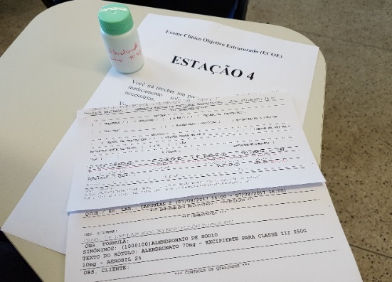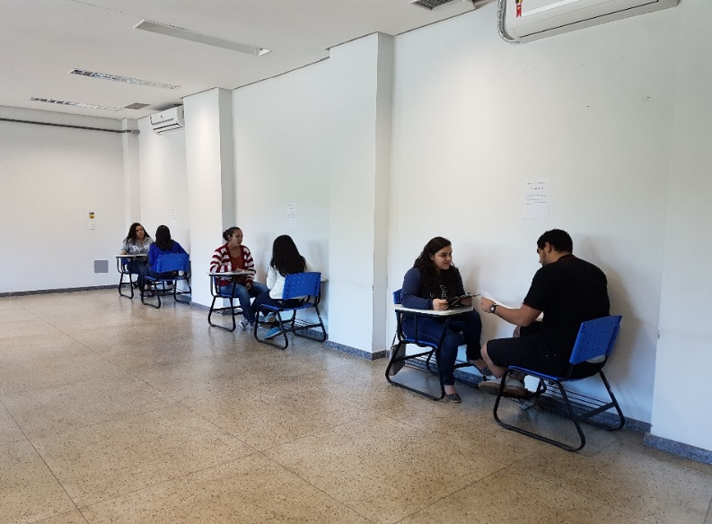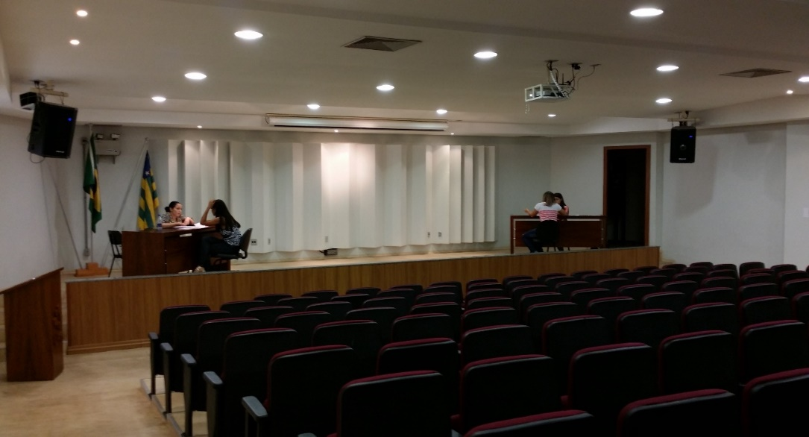

**2**

**1**

**3**

1: Orientação de cada estação, sala de aula da Faculdade de Farmácia, 2017; 2: Exame Clínico Objetivo e Estruturado ocorrendo na sala de aula da Faculdade de Farmácia, 2017; 3: Exame Clínico Objetivo e Estruturado ocorrendo no Auditório da Faculdade de Odontologia, 2015; Fotos: Nathalie de Lourdes Souza Dewulf.

Todas as estações possuem o material necessário para o estudante completar a tarefa proposta, incluindo fontes de informação sobre medicamentos e patologias, com acesso à internet, impressa ou mesmo com a liberdade de consultar as informações via celular. Além do material informativo de consulta, também são disponibilizados equipamentos e material para o registro do atendimento (Imagem 2).

**Imagem 2:** Materiais informativos e equipamentos para realização do Exame Clínico Objetivo e Estruturado para o estágio em farmácia comunitária da Farmácia Universitária da Faculdade de Farmácia da Universidade Federal de Goiás.

**2**

**3**

**4**

**5**

**1**

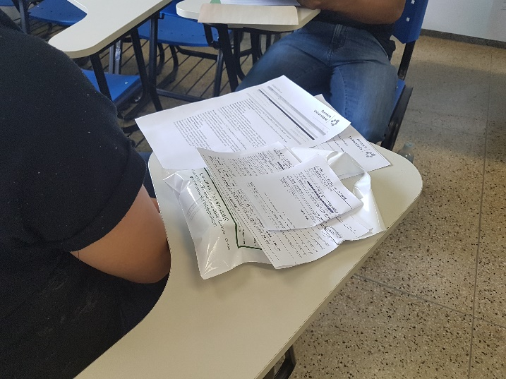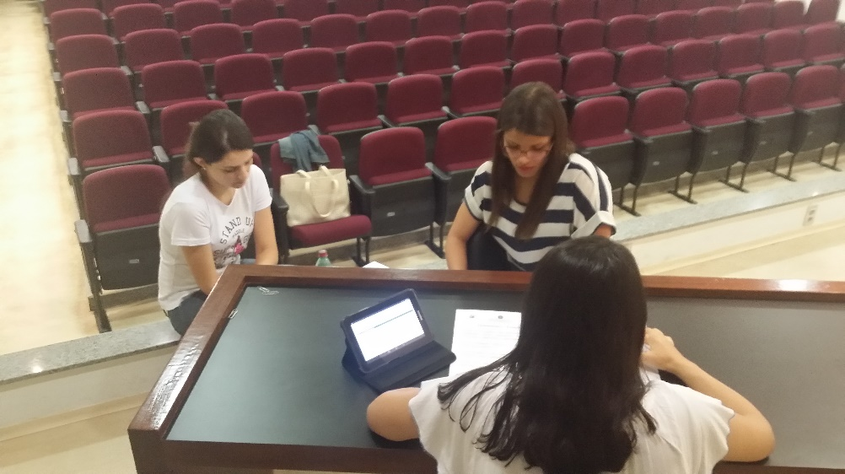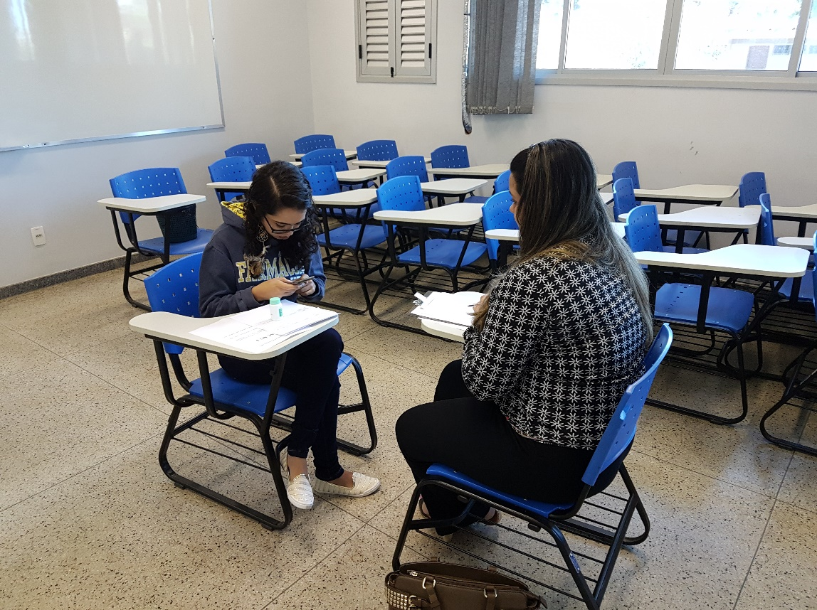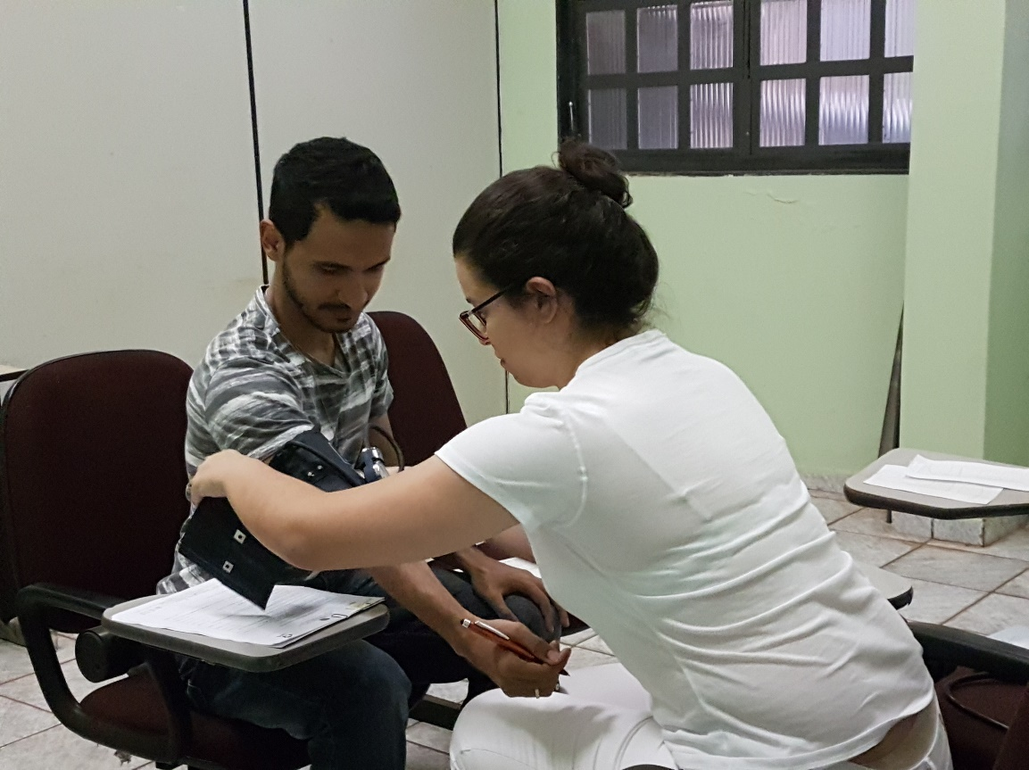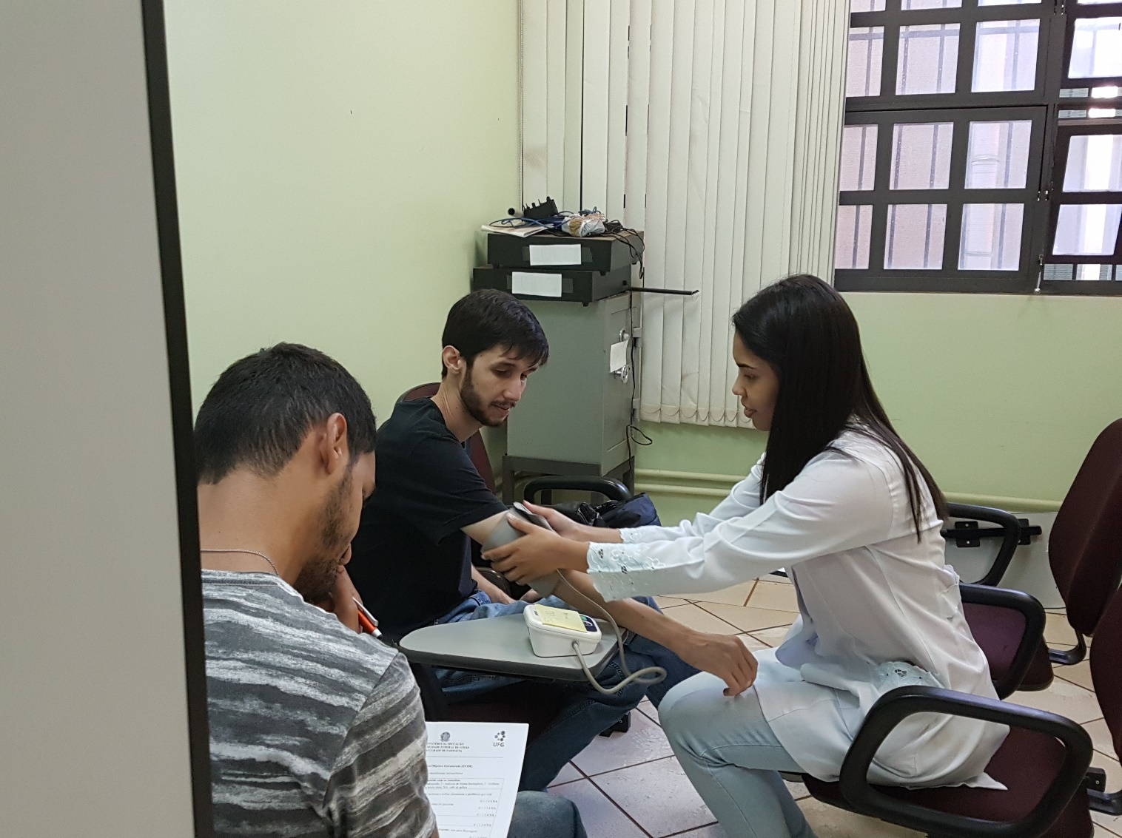

1: Orientação e material de consulta impressos, sala de aula da Faculdade de Farmácia, 2017; 2: Aluno buscando informações no celular durante o Exame Clínico Objetivo e Estruturado, sala de aula da Faculdade de Farmácia, 2017; 3: Acesso à base de dados internacional durante o Exame Clínico Objetivo e Estruturado, auditório da Faculdade de Odontologia, 2015; 4 e 5: alunos realizando atividades para verificar a pressão arterial durante o Exame Clínico Objetivo e Estruturado, Farmácia Universitária, 2018; Fotos: Nathalie de Lourdes Souza Dewulf.

Os casos clínicos utilizados foram estruturados a partir dos atendimentos realizados na FU-FF-UFG. Alguns desses casos clínicos estão detalhados na Tabela 1.

**Tabela 1** – Casos clínicos utilizados no Exame Clínico Objetivo e Estruturado para o estágio em farmácia comunitária da Farmácia Universitária da Faculdade de Farmácia da Universidade Federal de Goiás e habilidades, conhecimentos e/ou atitudes a serem avaliados.

|  |  |  |  |  |
| --- | --- | --- | --- | --- |
| **Caso clínico** |  | **Objetivo a ser atingido pelo estudante** |  | **Habilidades, conhecimentos e/ou atitudes** |
| Interação medicamento – medicamento (losartana e diclofenaco) |  | Identificação da interação entre losartana e diclofenaco por meio da anamnese farmacêutica e orientação do paciente a respeito da possibilidade de falha de efetividade. |  | Coleta de dados do paciente, raciocínio clínico e comunicação |
| Indicação do gel de arnica |  | Indicação do gel de arnica para dores no punho após prática de esporte |  | Coleta de dados do paciente, raciocínio clínico, tomada de decisão, comunicação |
| Interação medicamento – alimento (sinvastatina e toranja) |  | Identificação da interação entre sinvastatina e toranja por meio da anamnese farmacêutica e orientação do paciente a respeito da possibilidade de falha de efetividade |  | Coleta de dados do paciente, raciocínio clínico e comunicação |
| Orientação na primeira dispensação de um medicamento (alendronato de sódio) |  | Orientação para o início de tratamento com alendronato de sódio |  | Coleta de dados do paciente e comunicação |
| Alteração de forma farmacêutica para melhorar a adesão ao tratamento (glucosamina e condroitina) |  | Identificação da não adesão ao tratamento e da possibilidade de alteração da forma farmacêutica cápsula para sachê |  | Coleta de dados do paciente, raciocínio clínico, tomada de decisão, comunicação |
| Serviço farmacêutico – verificação de pressão arterial |  | Manuseio adequado do equipamento para verificação da pressão arterial, orientação adequada sobre o valor verificado, seguimento do protocolo para verificação de pressão arterial e registro do serviço |  | Coleta de dados do paciente, raciocínio clínico e comunicação. Habilidade para realização de procedimento. |

Fonte: os autores

A estratégia de ensino preconiza a utilização de pacientes padronizados que, neste caso, foram personificados pelos alunos seniores da graduação e alunos da Pós-Graduação convidados e que passaram por um treinamento para conhecer o caso, como atuar e também como realizar a avaliação (AMARAL; TRONCON, 2007). A ficha de avaliação do aluno contempla quatro itens com pesos diferentes: identificação do problema (50%), informações e orientações ao paciente (10%), estilo de comunicação (20%) e resolução do problema (20%) (GALATO et al., 2011). A avaliação foi realizada por meio de uma escala tipo Likert de quatro pontos cuja correspondência é: “zero – não realizou”; “1 – realizou de forma inadequada”; “2 – realizou de forma incompleta”; “3 – realizou bem” e “4 – realizou muito bem”. A opção “NA” é utilizada quando um determinado item “não se aplica” ao caso clínico (GALATO et al., 2011).

Cada estação de avaliação possui duração de dez minutos, sendo sete minutos para a simulação de atendimento e três minutos para o *feedback* do paciente padronizado/avaliador para o estudante (Imagem 3). Devido à dificuldade de adesão de colaboradores para serem pacientes padronizados e avaliadores, o número de estações variou entre três a cinco estações.

**Imagem 3:** Realização do *feedback* durante o Exame Clínico Objetivo e Estruturado para o estágio em farmácia comunitária da Farmácia Universitária da Faculdade de Farmácia da Universidade Federal de Goiás.

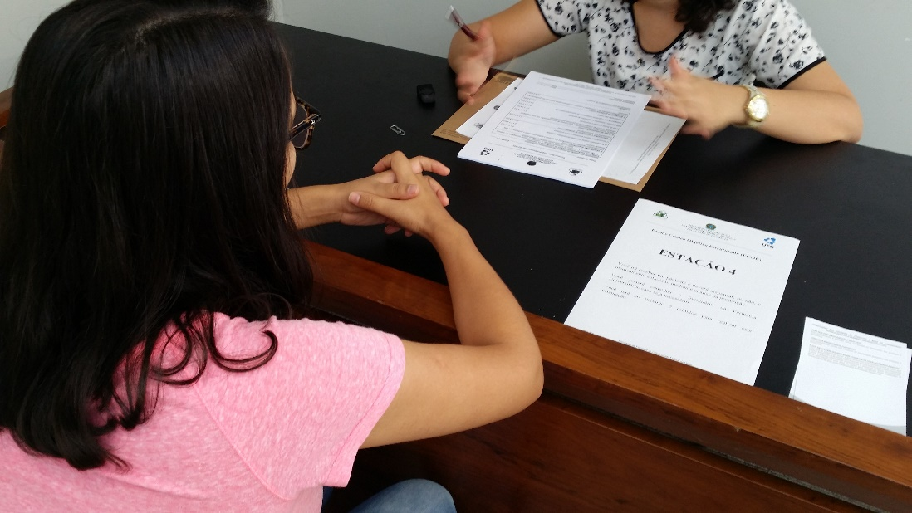

Auditório da Faculdade de Odontologia, 2015. Foto: Nathalie de Lourdes Souza Dewulf

O *feedback* da avaliação é o momento que permite a classificação dessa metodologia como formativa por permitir uma regulagem no processo de ensino-aprendizagem ao detectar lacunas e proporcionar soluções (BORGES et al., 2014). A partir do *feedback* dessa experiência pode-se notar o impacto no decorrer do estágio em farmácia comunitária. Com o desenvolvimento de metodologia, observou-se que a realização no início do estágio, a etapa do *feedback* apresentou uma importância maior, em se tratando de ensino-aprendizagem. Desta forma, as proporções do tempo foram alteradas para cinco minutos para a simulação de atendimento e cinco minutos para o *feedback* do paciente padronizado/avaliador para o estudante.

Estagiário01M - *“...mas é porque com as dicas de cada estação a gente já vai vendo o que tá errando, o que que falta e já vai melhorando.”*

Estagiário04V - “...*por ter sido no início eu achei legal porque deu aquele choque de responsabilidade e a gente vai começar desde agora querer buscar mais, querer ser mais seguro, né?*”

Dentre as observações citadas pelos estudantes, pode-se ressaltar que muitos relataram não saber que o atendimento farmacêutico/dispensação englobava tantas tarefas e conhecimentos. Essa observação também foi acompanhada de comentários sobre a não visualização desse serviço em estabelecimentos públicos e privados de saúde. Além disso, a avaliação geral dos estudantes sobre o ECOE foi de que a atividade era difícil apesar de possuírem o conhecimento necessário advindo de outras disciplinas até o momento. Isso demonstra que o processo de ensino-aprendizagem e avaliação, ainda predominantemente somativos, não propiciam a integração de conhecimentos técnicos advindos de diversas disciplinas para aplicação na prática farmacêutica.

Estagiário09V - *”...eu acho que a gente tem o conhecimento, mas a gente não sabe aplicar.”*

Estagiário01V *- “...eu acho a metodologia prática é mais fácil da gente lembrar, da gente assimilar do que a teoria que a gente chegou lá e aconteceu na teoria e a gente não lembrava, mas eu tenho certeza que muita coisa que eu passei ontem eu vou lembrar”.*

Pode-se verificar, também, que muitos estudantes possuem dificuldade em relação à interpretação de informações em língua inglesa. Essa dificuldade pode ser considerada um obstáculo, uma vez que, grande parte da literatura atualizada sobre medicamentos é publicada nesse idioma. Alguns estudantes relataram dificuldade de comunicação, caracterizada por eles como “timidez”. É importante apontar que alguns estudantes, por não considerarem a possibilidade de trabalhar em farmácias e drogarias, não apreciaram a atividade como momento de regulação do próprio processo de ensino-aprendizagem.

Em relação aos supervisores e docentes do estágio, a percepção foi de que aqueles estudantes que passaram por essa avaliação buscaram maior interação para com eles. É importante ressaltar que o estágio em farmácia comunitária da FU-FF-UFG é dividido em três módulos: dispensação, manipulação de sólidos e manipulação de semissólidos e líquidos. Além desses módulos, ocorre discussão de casos clínicos com o enfoque no serviço de dispensação. Os supervisores do módulo de dispensação apontaram que os estudantes demonstraram maior iniciativa para realizar o atendimento farmacêutico, bem como no diálogo com pacientes e equipe. Os docentes responsáveis pela discussão de casos clínicos também apontaram maior desenvoltura dos estudantes durante as atividades. A partir do *feedback* dos estudantes também foi possível realizar alterações no processo de ensino-aprendizagem durante o estágio como, por exemplo, a inserção de novos temas para seminário a fim de preencher lacunas para o desenvolvimento de competências clínicas.

A partir desses apontamentos, pode-se demonstrar que o *feedback* dado pelos pacientes padronizados/avaliadores é efetivo por despertar autorreflexão, auxiliar na melhora do desempenho, fazer conexão entre o aprendizado e a realidade e aperfeiçoar as habilidades de ensinar e aprender (BORGES et al., 2014). Dessa forma, o *feedback* pode ser caracterizado como um *debriefing* da simulação.

O *debriefing* é uma modalidade de *feedback* que é aplicada, principalmente, em atividades de aprendizagem experimental, como simulações. O *debriefing* é fundamentado no *“aprendizado por reflexão, individual e/ou em grupo após a realização de uma determinada tarefa”* (BORGES et al., 2014). Os componentes estruturais do *debriefing* são: o facilitador, os participantes, a experiência gerada em equipe, o impacto gerado na equipe pela simulação, a recordação sumária dos principais eventos e ações que ocorreram durante a simulação, um relato verbal ou por escrito do evento, a ocorrência deste logo após a simulação e o tempo determinado da sessão (FANNING; GABA, 2007).

A sessão de *debriefing*, como ocorreu nesse relato de experiência, levou em consideração o objetivo da estratégia: incitar o aluno a perceber a dispensação de medicamentos como um serviço que engloba diversos conhecimentos obtidos durante o curso de graduação. O facilitador (docente responsável pelo estágio em farmácia comunitária) adotou uma postura de promotor de atitudes avaliativas e reflexivas a respeito da simulação realizada para que os estudantes assumissem uma postura menos passiva, avaliando criticamente o próprio aprendizado (FANNING; GABA, 2007). Os pontos negativos e positivos foram apresentados de forma a evitar a formação de uma postura defensiva pelo estudante que dificultasse a assimilação do que seria solicitado durante o estágio e facilitasse a aceitação do novo conhecimento (IGLESIAS; PAZIN-FILHO, 2015). Dessa forma, o acolhimento proporcionado por meio do *debriefing*, seguido de síntese da sessão e discussão, com posterior emissão de mensagens que o estudante poderá utilizar para aprimorar seu estudo, tornam essa estratégia adequada ao processo de ensino-aprendizagem de competências com manutenção da auto-estima do estudante, essencial no seu aprimoramento como profissional da saúde.

**CONSIDERAÇÕES FINAIS**

A construção e montagem dos cenários se apresentam como fatores limitantes da estratégia utilizada como processo de ensino-aprendizagem. No entanto, a utilização de pacientes padronizados para a estruturação das estações, foi extremamente pertinente, pois além de aprimorar a formação do aluno de graduação, é uma forma de sensibilizar alunos de pós-graduação para a importância da inovação no ensino. E ainda, a partir das falas dos atores envolvidos, estagiários, supervisores e docentes, foi possível observar que o método foi bem aceito e catalisou o processo de ensino-aprendizagem, considerando conhecimentos, habilidades e atitudes.

A partir deste relato de experiência, ficou claro para a equipe a necessidade do aprimoramento de docentes para implantação e implementação de novos métodos de ensino-aprendizagem e avaliação. Assim como a realização de pesquisas científicas na área de Ensino para diagnosticar a qualidade de ensino que vem sendo realizada e desenvolver novas metodologias.

**REFERÊNCIAS**

AMARAL, F. T. V.; TRONCON, L. E. A. Participação de Estudantes de Medicina como Avaliadores em Exame Estruturado de Habilidades Clínicas (Osce). **Revista Brasileira de Educação Médica**, v.31, n. 1, p. 81 – 89, 2007.

BARROS, P. P. Health policy reform in tough times: The case of Portugal. **Health Policy**, v.106, n.1, p.17-22, 2012.

BRASIL. Lei n. 8.080, de 19 de setembro de 1990. Dispõe sobre as condições para a promoção, proteção e recuperação da saúde, a organização e o funcionamento dos serviços correspondentes e dá outras providências. **Diário Oficial da União**, 20 de setembro de 1990, seção 1, p. 18055. Disponível em: <http://www.planalto.gov.br/ccivil-_03/leis/l8080.htm>. Acesso: 02 abr 2018.

BRASIL. Ministério da Saúde. Secretaria de Políticas de Saúde. Departamento de Atenção Básica. **Política nacional de medicamentos**. Brasília: Ministério da Saúde, 2001. p. 40.

BRASIL. Ministério da Educação. Conselho Nacional de Educação. Câmara de Educação Superior. Resolução nº 6, de 19 de outubro de 2017. Institui as Diretrizes Curriculares Nacionais do Curso de Graduação em Farmácia e dá outras providências. **Diário Oficial da União**, 20 de outubro de 2017, seção 1, p. 30. Disponível em: < http://portal.mec.gov.br/index.php?option=com_docman&view=download&alias=74371-rces006-17-pdf&category_slug=outubro-2017-pdf&Itemid=30192>.

BORGES, C.G. et al. Avaliação formativa e *feedback* como ferramenta de aprendizado na formação de profissionais da saúde. **Medicina (Ribeirão Preto)**, v.47, n.3, p.324-331, 2014.

CARDOSO, T. C. et al. Serviço de dispensação: apresentação de um modelo estruturado em uma Farmácia Universitária. **Eletronic Journal of Pharmacy**, v.12, n.4, p.73-86, 2015.

CONSELHO FEDERAL DE FARMÁCIA. **Resolução nº 585 de 29 de agosto de 2013.** Regulamenta as atribuições clínicas do farmacêutico e dá outras providências. Disponível em: <http://www.cff.org.br/userfiles/file/resolucoes/585.pdf>. Acesso em: 01 set. 2016.

CONSELHO FEDERAL DE FARMÁCIA. **Competências para a atuação do farmacêutico: relatório do I Encontro Nacional de Educadores em Farmácia Clínica e Matriz de Competências para a Atuação Clínica.** Conselho Federal de Farmácia – Brasília: Conselho Federal de Farmácia, 2017. 124 p.

FANNING, R.M.; GABA, D.M. The role of debriefing in simulation-based learning. **Simulation in healthcare: journal of the Society for Simulation in Healthcare**, v.2, p.115-125, 2007.

FERREIRA, M. L. S. M.; COTTA, R. M.; OLIVEIRA, M. S. Construção coletiva de experiências inovadoras no processo ensino-aprendizagem na formação de profissionais da saúde. **Revista Brasileira de Educação Médica**, v. 33, n. 2, p. 240-246, 2009.

FERREIRA, T. X. A. M. et al. Medication dispensing as an opportunity for patient counseling and approach to drug-related problems. **Brazilian Journal of Pharmaceutical Sciences**, v. 52, n. 1, p. 151-162, 2016.

FRENK, J. et al. La transición epidemiológica en América Latina. **Boletín de la Oficina Sanitaria Panamericana**, v.111, n.6, p.485-96, 1991.

FRENK, J. **Bridging the divide: Comprehensive reform to improve health in Mexico.** Commission on Social Determinant of Health. Nairobi: Kenya, 2006.

GALATO, D. et al. A dispensação de medicamentos: uma reflexão sobre o processo para prevenção, identificação e resolução de problemas relacionados à farmacoterapia. **Revista Brasileira de Ciências Farmacêuticas**, v. 44, n. 1990, p. 465–75, 2008.

GALATO, D. et al. Exame Clínico Objetivo Estruturado (ECOE): uma experiência de ensino por meio de simulação do atendimento farmacêutico. **Interface – comunicação, saúde, educação,** v.15, n.36, p.309-319, 2011.

HARDEN, R.M. et al. Assessment of clinical competence using objective structured examination. **British Medical Journal,** v. 22, p. 447-451, 1975.

HARDEN, R.M.; GLEESON, F.A. Assessment of clinical competence using an objective structured clinical examination (OSCE). **Medical Education**, v.13, n.1, p.41-54, 1979.

HEPLER, C. D.; STRAND, M. S. Opportunities and responsibilities in pharmaceutic care. **American Journal of Hospital Pharmacy**, v. 47, p. 533-543, 1990.

HERNÁNDEZ, D. S.; CASTRO, M. M. S.; DÁDER, M. J. F. **Método Dáder. Manual de Seguimento Farmacoterapêutico.** 3ªed. Granada: Universidad de Granada, 2009.

IGLESIAS, A.G.; PAZIN-FILHO, A. Emprego de simulações no ensino e na avaliação. **Medicina (Ribeirão Preto)**, v.48, n.3, p.233-240, 2015.

MELO, A. C. **Cuidado farmacêutico como modelo de prática e competências para a formação clínica nos cursos de Farmácia.** In: ENCONTRO NACIONAL DE EDUCADORES EM FARMÁCIA CLÍNICA, 1., Gramado. Anais... Gramado: [s.n.], 2015a. Disponível em: <https://pt.slideshare.net/angelitamelo/evento-educadores-falamesaredonda-52018931.

MERHY, E. E. **Em busca do tempo perdido: a micropolítica do trabalho vivo em saúde**. In: MERHY, E. E.; ONOCKO, R. Práxis em salud um desafío para lo público. São Paulo (SP): Hucitec; 1997.

MESQUITA, A.R. et al. The Effect of Active Learning Methodologies on the Teaching of Pharmaceutical Care in a Brazilian Pharmacy Faculty. **PLoS ONE**, v.10, n.5, e0123141, 2015.

OENNING, D.; de OLIVEIRA, B. V.; BLATT, C. R. Conhecimento dos pacientes sobre os medicamentos prescritos após consulta médica e dispensação. **Ciência e Saúde Coletiva**, v.16, n.7, p.3277-83, 2011.

OLIVEIRA, D. R. Atenção Farmacêutica: da filosofia ao gerenciamento da terapia medicamentosa*.* São Paulo: RCN Editora; 2011.

ORGANIZAÇÃO MUNDIAL DE SAÚDE (OMS). **The role of the pharmacist in the health care system.** Geneva: OMS, 1994. 24p. (Report of a WHO Meeting).

PEREIRA, L. R. L.; FREITAS, O. A evolução da Atenção Farmacêutica e a perspectiva para o Brasil. **Revista Brasileira de Ciências Farmacêuticas**, v.44, n.4, p.601-12, 2008.

REIS, F. J. C.; SOUZA, C. S.; BOLLELA, V. R. Princípios básicos de desenho curricular para cursos das profissões da saúde. **Medicina (Ribeirão Preto)**, v. 47, n.3, p. 272-279, 2014.

SAUPE, R. et al. Competência dos profissionais da saúde para o trabalho interdisciplinar. **Interface - Comunicação, Saúde, Educação,** v.9, n.18, p.521-36, 2005.

SILVA, E. D. A. C. et al. Avaliação do impacto da dispensação orientada sobre a adesão farmacoterapêutica de pacientes hipertensos. **Revista Brasileira de Farmácia**, v.89, n.4, p.315-8, 2008.

SHIRWAIKAR, A. Objective structured clinical examination (OSCE) in pharmacy education - a trend. **Pharmacy Practice**, v.13, n.4, p.627-631, 2015.

SOUZA, C. S.; IGLESIAS, A. G.; PAZIN-FILHO, A. Estratégias inovadoras para métodos de ensino tradicionais – aspectos gerais. **Medicina (Ribeirão Preto)**, v. 47, n. 3, p. 284-92, 2014.

WHO. World Health Organization. **Primary health care**: now more than ever. Geneva: WHO; 2008. Disponível em: < http://www.who.int/whr/2008/whr08_en.pdf>.

1. Doutora em Ciências modalidade Clínica Médica pela Universidade de São Paulo - USP. Mestre em Ciências modalidade Clínica Médica pela USP. Graduada em Farmácia-Bioquímica pela USP. Professora da Faculdade de Farmácia da Universidade Federal de Goiás - UFG. Lattes: http://lattes.cnpq.br/1244479719591748 E-mail: nlsdewulf@gmail.com.
2. Aluna de doutorado em Ciências da Saúde pela Universidade Federal de Goiás - UFG. Mestre em Assistência e Avaliação em Saúde pela UFG. Graduada em Farmácia pela UFG. Professora do Curso de Farmácia da Faculdade União de Goyazes - FUG. Lattes: http://lattes.cnpq.br/5377667319359898 E-mail: thaissacc@gmail.com.
3. Mestre em Assistência e Avaliação em Saúde pela UFG. Graduada em Farmácia pela Universidade Paulista - Unip. Farmacêutica da Secretaria Municipal de Saúde de Goiânia, Goiás. Lattes: http://lattes.cnpq.br/1652260465060115 E-mail: juteotoniomota@hotmail.com.
4. Doutora em Ciências Biológicas (Biologia Molecular) pela Universidade de Brasília - UnB. Mestre em Ciências da Saúde pela UnB. Graduada em Farmácia pela Universidade Federal de Goiás - UFG. Professora da Faculdade de Farmácia da UFG. Lattes: http://lattes.cnpq.br/6340261924930737 E-mails: telmagar2@gmail.com.
5. Doutorado em Biologia pela Universidade Federal de Goiás – UFG. Mestrado em Biologia pela UFG. Graduado em Farmácia pelo Instituto Unificado de Ensino Superior Objetivo. Professor da Faculdade de Farmácia da UFG. Lattes: http://lattes.cnpq.br/1423301895802989 E-mail: flaviomarques.ufg@gmail.com.
6. Doutora em Medicina Nefrologia pela Universidade de São Paulo - USP. Graduada em Medicina pela Universidade Federal do Maranhão - UFMA. Professora da Faculdade de Medicina da Universidade Federal de Goiás - UFG. Lattes: http://lattes.cnpq.br/4503589425013098 E-mail: ersp13@gmail.com.
7. Doutora em Tocoginecologia pela Universidade Estadual de Campinas - UNICAMP. Mestre em Tocoginecologia pela UNICAMP. Graduada em Medicina pela Faculdade de Medicina de Jundiaí. Professora-Titular da Faculdade de Medicina da UNICAMP. Lattes: http://lattes.cnpq.br/1127610095283597 E-mail: amaraleli@gmail.com